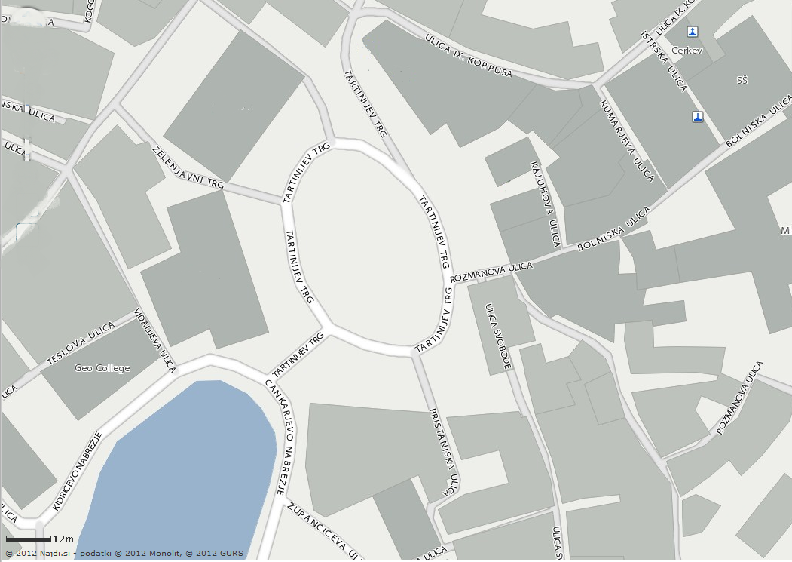

***KARTIRANJE NASELJA***

***Vsebinski cilj:***

*Proučiti namembnost stavb in iz ugotovitev sklepati o dejavnostih prebivalcev v kraju.*

***Procesni cilji****: osvajanje raziskovalne metode kartiranja*

*Opazovanje, razvijanje kompleksnega razmišljanja, ugotavljanje bistvenega,klasificiranje podatkov, sklepanje, povezovanje, sprotno reševanje problemov*

*Delo s karto*

*Oblikovanje zaključkov*

*Sodelovanje v skupini, komuniciranje,*

*Predstavljanje ugotovitev in idej*

***METODE:*** *opazovanje, intervju, kartiranje, analiza statističnih podatkov (obkroži)*

*Trajanje kartiranja:*

*Lokacija:*

*Pripomočki: fotokopija karte Piran (v merilu ? povečava 2x), pisalo, barvice, trda podlaga*

***DELOVNI LIST: KARTIRANJE STAVB***

***NAVODILO:***

***1****. V karto naselja označite namembnost stavb. Izdelajte legendo (NPR):*

* *stanovanjske hiše belo, • hotel modra*
* *trgovine rdeče, • lekarna oranžna*
* *gospodarska poslopja rjavo,*
* *obrtne delavnice svetlo zeleno,*
* *industrijske obrate temno zeleno,*
* *javne zgradbe rumeno,*
* *Drugo.*

***2****. Opazujte in ocenite njihovo starost (stara, novejša, novogradnje). Lahko si pomagaš tako, da povprašaš prebivalce.*

***3.*** *Poiščite hišo »****Benečanko****« in jo skicirajte.*

***4.*** *Izdelajte zaključke in poročajte:*

*Katera dejavnost prevladuje v naselju?*

*Katere javne zgradbe ima kraj?*

*Ali se kraj razvija ali stagnira?*

*Sklepajte, kateri sloj prebivalstva živi na kartiranem območju: mladi, starejši, kmetje, delavci, obrtniki. Utemelji svoj sklep.*

*Si opazil kaj posebnega pri imenih stavb, ulic?Opiši posebnosti in navedi vzroke!*